Description détaillée de l’explorateur cartographique
La définition des paramètres de dessin des couches dans l’explorateur cartographique repose sur l’association entre des paramètres graphiques de dessin (figurés, couleurs, trames, etc.) et les valeurs nominales ou numériques des objets. La légende d’une carte est le reflet de ces associations, et peut être créé automatiquement dans Savane à partir de l’explorateur cartographique.
Les paramètres de tracé (ou propriétés graphiques) choisis dans l’explorateur cartographique sont conservés avec le cadre correspondant lorsque l’on enregistre la carte. Les paramètres sont propres à chaque cadre. On dira ainsi que chaque cadre « possède son explorateur cartographique ».
Propriétés de tracé d’une couche
L’option Propriétés permet de choisir les paramètres de dessin d’une couche. Les paramètres dépendent du type de couche à dessiner. Nous allons successivement présenter les propriétés de dessin d’une relation, d’un masque, d’un fond graphique, d’une image géoréférencée.
1 Le choix des propriétés graphiques pour une couche de type « relation »
La boîte de dialogue « Propriétés cartographiques » comporte plusieurs onglets qui varient en fonction du type de la relation (zone, ligne, points, mosaïque).
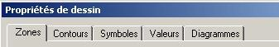
Pour une relation de type zone, sont disponibles les onglets Zones, Contours, Symboles, Valeurs, Diagrammes.
Pour une relation de type lignes, sont disponibles les onglets Lignes, Symboles, Valeurs, Diagrammes.
Pour une relation de type point, sont disponibles les onglets Symboles, Valeurs, Diagrammes.
Pour une relation de type mosaïque, seul l’onglet Mosaïque est disponible.
L’onglet Zones permet de définir (i) des aplats de couleurs (cartes choroplèthes), (ii) des dégradés continus de couleurs ou encore des trames à assigner aux zones, en fonction des valeurs d’un ou plusieurs attributs.
L’onglet Contours permet de définir le style de lignes à adopter pour représenter les contours des zones, en fonction des valeurs d’un attribut.
L’onglet Lignes permet de définir le style de trait à adopter pour représenter les objets d’une relation de type Ligne, en fonction des valeurs d’un ou plusieurs attributs.
L’onglet Symboles permet de définir le style de symbole à adopter pour représenter les objets d’une relation de type Zone, Ligne ou Point, en fonction des valeurs d’un ou plusieurs attributs. Pour les relations de type Zone ou Ligne, les symboles sont placés sur le centroïde des objets, et pour les relations de type Point, à l’emplacement même de chaque objet.
L’onglet Valeurs permet d’afficher les valeurs d’un attribut pour les objets d’une relation de type Zone, Ligne ou Point. Pour les relations de type Zone ou Ligne, le texte contenant la valeur est placé sur le centroïde des objets, et pour les relations de type Point, à l’emplacement même de chaque objet.
L’onglet Diagrammes permet d’afficher un diagramme sectoriel, un histogramme, ou un diagramme en étoiles, définis à partir d’un ou plusieurs attributs pour une relation de type Zone, Ligne ou Point. Pour les relations de type Zone ou Ligne, le diagramme est placé sur le centroïde des objets, et pour les relations de type Point, à l’emplacement même de chaque objet.
L’onglet Zone
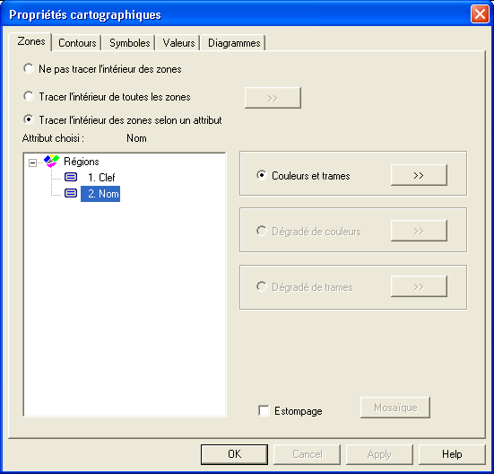
Choix de l’attribut à représenter
Choix de remplissage des zones
L’onglet Zone permet de choisir les caractéristiques de remplissage des objets d’une relation de type zone. Cet onglet n’est présent que pour ce type de relation.
Le premier choix consiste à indiquer :
- Aucun remplissage : l’intérieur des zones ne sera pas rempli
- Tracer l’intérieur de toutes les zones : l’intérieur des zones sera rempli, soit avec une même couleur pour toutes les zones, soit avec une couleur différente. Le programme fait en sorte que deux zones adjacentes ne soient pas remplies de la même couleur.
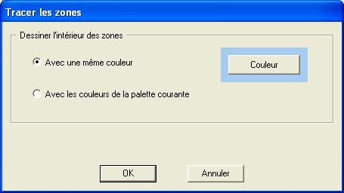
- Tracer l’intérieur des zones en fonction des valeurs d’un attribut. Dans ce cas, il faut sélectionner un attribut de la relation dans la liste qui s’active, et il faut définir la façon d’associer les valeurs de l’attribut à des figurés. Ce choix dépend du type d’attribut choisi (nominal ou numérique).

1 Pour un attribut nominal, un seul choix est possible : Couleur et Trames.
Une correspondance entre les modalités de l’attribut nominal et des aplats de couleurs doit être définie. Une correspondance par défaut est automatiquement proposée, avec l’ensemble des modalités des objets présents dans la fenêtre d’étude. Le bouton permet de modifier cette correspondance, avec de nombreuses options et possibilités. Il est également possible de sélectionner des trames pour chaque caisson. Ces dialogues sont présentés en détail dans la suite.
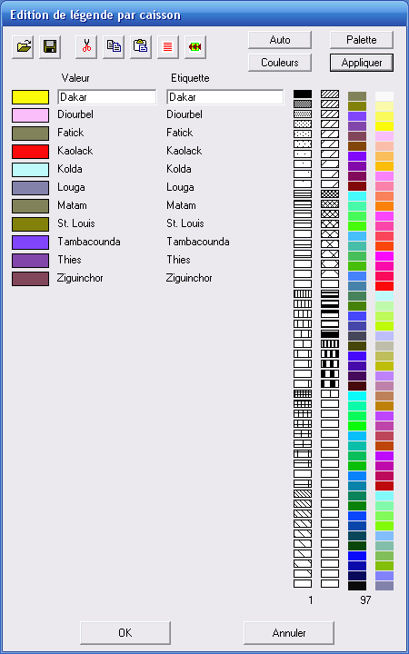
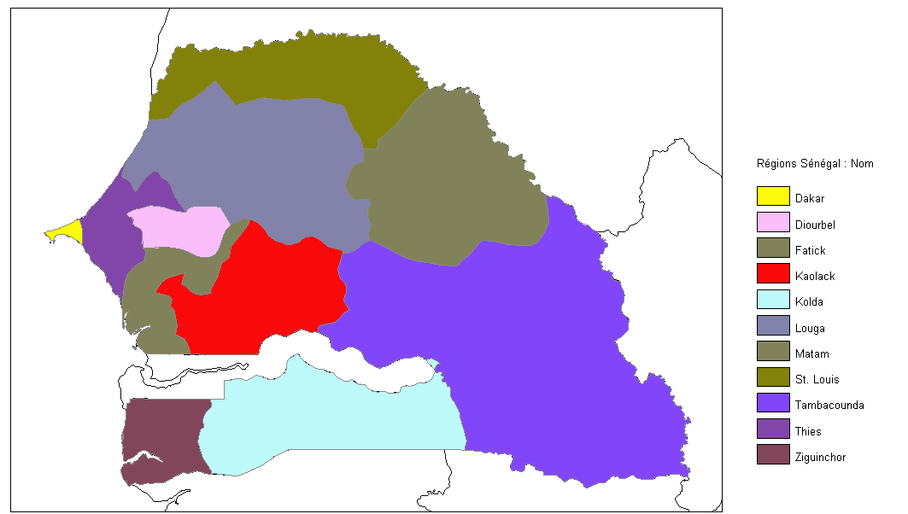

Exemple de carte en aplats de couleurs représentant des valeurs nominales par zones. Ce type de carte est également appelé carte chorophlète
➔ L’option Estompage permet d’ombrager des aplats de couleurs en utilisant une relation mosaïque (MNT par exemple). Une boîte de dialogue demande la relation de type mosaïque à utiliser pour calculer l’estompage. L’estompage modifie les couleurs en ombrant les objets suivant la pente liée aux valeurs de la mosaïque, et suivant une source lumineuse de moyenne intensité placée au nord-est. La mosaïque correspond en général à un modèle numérique de terrain représentant le relief. Pour que l’estompage soit de bonne qualité, il faut choisir pour les différentes valeurs des couleurs bien différenciées.
Le cadre doit être dans la projection de la mosaïque (cf. Projection  Mosaïque) pour que le calcul de l’estompage fonctionne.
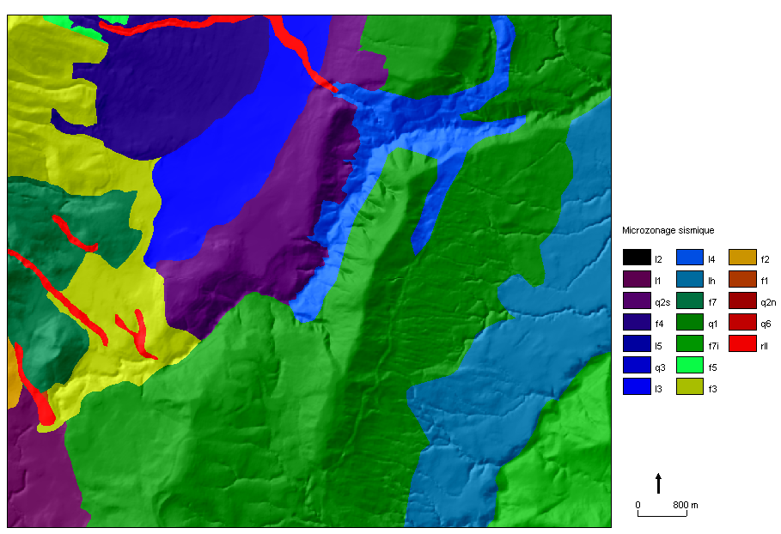
Exemple de carte avec estompage de couleurs (représentation de valeurs nominales dans les zones, ici le type de sol - ville de Quito).
2 Si l’attribut choisi pour associer valeurs et figurés est numérique, deux choix sont possibles : Dégradé de couleurs ou Dégradé de trames.
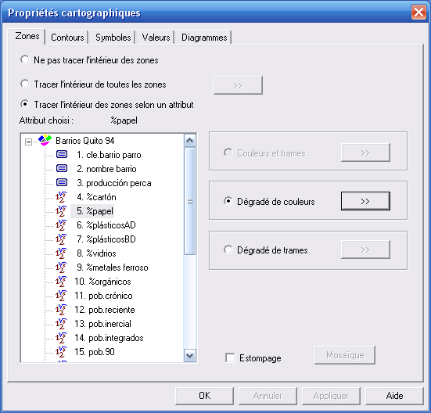
Il faut alors établir la correspondance entre les valeurs de l’attribut et les propriétés graphiques.
➔ Cliquer sur à droite de l’option Dégradé de couleurs, pour accéder à la boîte de dialogue Tracé d’un attribut numérique (cf. infra).
Ce mode de représentation ne doit être utilisé que pour les valeurs numériques relatives (densité, pourcentage, rapport) afin de respecter les règles de sémiologie graphique.
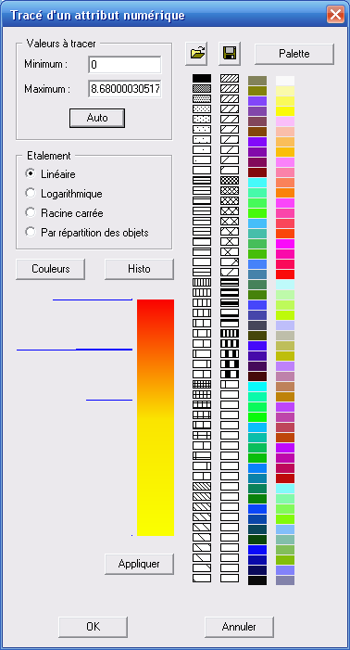
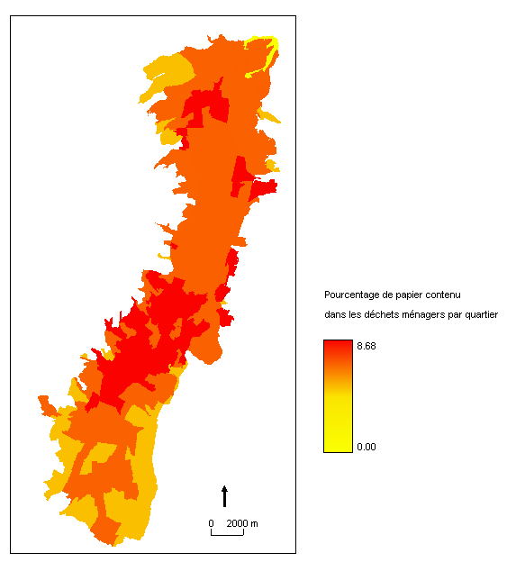
Représentation de valeurs relatives (ici des pourcentages) dans des zones (dégradé continu de couleurs appartenant à une même gamme). Ici, le pourcentage de papier contenu dans les déchets ménagers par quartier - Ville de Quito – 1990.
La représentation de valeurs numériques dans des zones est également possible en utilisant des trames.
➔ Cliquer sur à droite de l’option Dégradé de trames, pour accéder à la boîte de dialogue d’édition des trames.

1 Affichage d’un attribut nominal dans des zones
La définition des paramètres de dessin repose sur l’association entre un jeu de figurés (couleurs et/ou trames) et des valeurs nominales, association qui permet la définition de la légende. Si la valeur d’un objet ne correspond à aucune valeur associée au jeu de figurés, l’objet n’est pas dessiné.
La boîte de dialogue Edition de légende par caisson permet d’affecter un figuré à chaque valeur nominale. Ce dialogue contient de nombreux boutons et réagit à de nombreux clics de la souris.
A chaque caisson correspondent une modalité (valeur nominale caractérisant les objets de la base de données) et un intitulé que l’on peut éditer, et qui apparaîtra dans la légende (il est ainsi possible de mieux décrire certaine modalités, d’effectuer une traduction, etc.). Si le nombre de lignes dépasse la taille de la boîte de dialogue, il faut cliquer sur le petit triangle blanc en bas à gauche pour faire défiler les lignes.
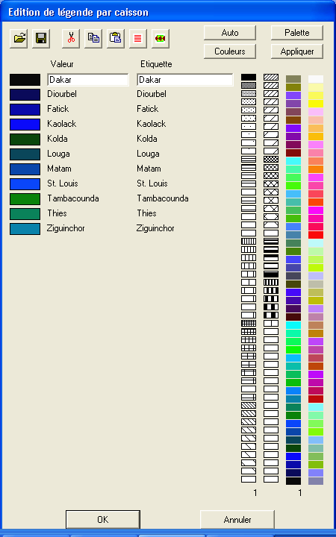
Caisson comportant les figurés (couleurs et/ou trame) choisis pour chaque modalité
Assortiment de trames disponibles
Palette de couleurs courante
Liste de modalités
Intitulé éditable (tel qu’il apparaîtra dans la légende)
Si une relation contient des objets correspondant à plus de 100 modalités, seules les 100 premières modalités seront prises en compte dans la légende (compte tenu du nombre maximal de teintes dans une palette de couleurs, fixé à 100).
Pour éditer un intitulé :
- sélectionner une ligne par un clic gauche sur le caisson de couleur ou sur les textes associés. Les champs de la ligne sélectionnée sont alors actifs et permettent de modifier les textes. Il est vivement déconseillé de modifier le texte du premier champ, car il contient les modalités de l’attribut à partir desquelles est définie la correspondance entre les valeurs des objets et les figurés (couleur et trame). Le texte du second champ correspond à l’intitulé associé qui peut être édité, et qui apparaîtra dans la légende. Pour passer d’une entrée à l’autre, il est également possible d’utiliser la mollette de la souris.

Pour modifier un figuré (couleurs et/ou trame d’un caisson), trois possibilités :
- sélectionner le caisson à modifier puis sélectionner une couleur dans la palette de couleur à droite. Une trame peut également être appliquée au caisson en sélectionnant une trame à droite.
- Un clic droit sur le caisson sélectionné permet de choisir directement la couleur avec le dialogue standard Savane pour le choix d’une couleur.
- cliquer avec le bouton gauche de la souris sur une couleur de la palette (à droite) et la faire glisser en maintenant la pression, jusqu'à un caisson (drag & drop). Ce dernier prend alors la couleur choisie et les caissons suivants prennent les couleurs qui suivent dans la palette. Cette opération permet par exemple d’affecter automatiquement les couleurs d’un dégradé aux caissons de la palette de valeurs, sans avoir à affecter les couleurs les unes après les autres. Un dégradé dans la paeltte de couleurs peut être facilement créé grâce à l’option Dégradé du bouton Palette.
- cliquer sur pour afficher le menu déroulant proposant des dégradés de couleur prédéfinis: du jaune au rouge, du jaune au marron, du vert au rouge, bleus, vert, niveaux de gris, etc. Ce menu permet aussi d’inverser la gamme de couleurs. Les couleurs de la gamme sont étalées automatiquement pour couvrir l’ensemble des modalités.

Le bouton donne accès à la liste des palettes de couleur existantes (cf. Carte  Palette). Cette option permet de changer ou modifier la palette de couleur.
La ligne sélectionnée peut être déplacée vers le haut ou vers le bas directement avec la souris (drag & drop avec le bouton de gauche). L’ordre des lignes n’intervient pas dans le tracé de la relation, mais il intervient dans le tracé de la légende associée.
Pour intervertir l’ordre des lignes :
- sélectionner à gauche le caisson correspondant à la modalité dont vous souhaiter modifier le rang,
- faire glisser le caisson, tout en maintenant la pression sur le bouton gauche de la souris, jusqu’au rang désiré.

Le bouton permet de réinitialiser la liste combinant les figurés avec les modalités effectivement présentes dans la fenêtre géographique. Cette commande est utile lorsque l’utilisateur a supprimé une ligne (permet de revenir en arrière).
Le bouton fournit un aperçu des paramètres choisis en dessinant la relation dans le cadre. Cette prévisualisation est temporaire et ne concerne que le tracé de l’intérieur des zones (pas les contours). Pour valider ce tracé, utiliser Tracer dans la boîte de dialogue principale de l’explorateur cartographique.
Description des icones :
Applique un jeu de figurés combiné à des valeurs nominales préalablement sauvegardé. On peut ainsi récupérer les valeurs, intitulés, couleurs, trames d’une relation précédemment tracée dans un cadre ;
Enregistre la combinaison de figurés et de valeurs nominales définie. Cette combinaison est alors sauvegardée indépendamment de la carte ou de la relation, et pourra ainsi être réutilisée pour tracer une autre relation si les modalités des attributs sont compatibles.
Supprime une ligne (elle est conservée dans un cache et peut être collée par la suite).
Copie une ligne, pour la mettre dans le cache.
Colle la ligne présente dans le cache.
Trie les lignes par ordre alphabétique sur l’intitulé.
Applique à tous les caissons un même style (une couleur, une trame).
Pour obtenir à la fois une couleur de fond (en fonction d’un attribut) et une trame colorée (en fonction d’un autre attribut) pour chaque zone d’une relation, il est nécessaire d’ajouter deux fois cette relation dans la liste de droite de l’explorateur cartographique, et de définir indépendamment leurs propriétés cartographiques.
2 Affichage d’un attribut numérique dans des zones
Lorsque l’attribut choisi pour dessiner l’intérieur des zones est numérique, l’option Dégradé de couleurs permet d’associer des valeurs de l’attribut à des couleurs, et l’option Dégradé de trames permet d’associer des valeurs de l’attribut à des épaisseurs ou largeur de trames. Dans les deux cas, cette correspondance a un caractère continu, à l’inverse du tracé d’un attribut nominal où il faut indiquer pour chaque modalité un figuré correspondant. Avec un attribut numérique, on indique seulement les propriétés graphiques pour les bornes des valeurs de l’attribut et le système calcule automatiquement, par étalement, les propriétés graphiques correspondant à chaque valeur de l’attribut.
- Tracé par couleurs

L’option Dégradé de couleurs permet d’établir une correspondance entre la valeur numérique de l’objet et la couleur à dessiner (à utiliser uniquement pour les valeurs relatives). Pour établir cette correspondance, il faut indiquer :
➔ l’intervalle des valeurs à prendre en compte ; tout objet dont la valeur ne se trouve pas dans cet intervalle ne sera pas dessiné ;
➔ une gamme de couleurs pour cet intervalle ;
➔ un mode d’étalement des valeurs ;
➔ éventuellement une trame, commune à tous les objets.

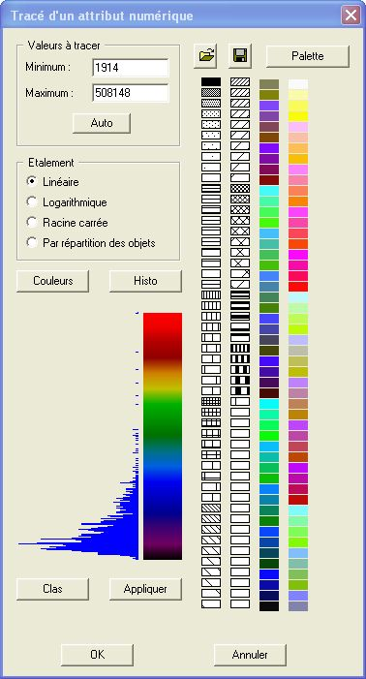
Mode d’étalement des valeurs
Gamme de couleurs pour le dessin des objets en fonction de leur valeur
Palette de couleurs courante
Assortiment de trames disponibles
Intervalle des valeurs à dessiner
Histogramme des valeurs de l’attribut
La gamme de couleurs affichée est celle qui sera utilisée pour dessiner les objets, en partant du bas de la gamme pour la valeur minimale, jusqu’en haut de la gamme pour la valeur maximale, avec une correspondance valeur-couleur effectuée en fonction du mode d’étalement choisi. L’histogramme indique la répartition des objets par rapport aux couleurs de la gamme, et donne une idée du nombre relatif d’objets de la relation affectés à chaque couleur. On peut tracer l’histogramme ou le rafraîchir en appuyant sur le bouton .

Valeurs à tracer
Les valeurs minimale et maximale permettent de préciser l’intervalle des valeurs à prendre en compte. La couleur de la gamme affectée à chacun des objets de la relation dépend de ces deux valeurs, puisque les couleurs sont étalées entre les deux bornes de l’intervalle. En appuyant sur le bouton on obtient les valeurs minimale et maximale des objets présents dans la fenêtre géographique. L’utilisateur peut bien sûr tracer uniquement les zones qui correspondent à un intervalle de valeurs donné (dont les bornes doivent être saisies).
Couleurs
La gamme de couleurs peut être modifiée de plusieurs façons :
➔Le bouton propose un certain nombre de palettes de couleurs, correspondant pour la plupart à des dégradés prédéfinis. Choisir une option dans ce menu charge le dégradé correspondant dans la gamme de couleurs ;
➔En prenant une couleur dans la palette de couleurs courante et en la déposant sur le haut ou la base du spectre chromatique de la gamme. Le système conserve en mémoire l’indice (ou numéro) des couleurs de la palette correspondant au bas et au haut de la gamme. Lorsque l’on dépose une nouvelle couleur, les couleurs de la gamme correspondent aux couleurs de la palette se trouvant entre ces deux indices. Ceci permet d’utiliser un dégradé (créé dans la palette de couleur en utilisant le bouton Palette  Dégradé) en faisant glisser l’une de ses extrémités sur une des extrémités du spectre chromatique de la gamme ;
➔En cliquant directement sur la gamme de couleurs, bouton gauche enfoncé, on peut modifier la répartition des couleurs et l’intensité du dégradé, en déplaçant le curseur vers le haut ou vers le bas.
➔Le bouton peut être utilisé pour modifier la palette de couleurs courante. Le menu correspond aux possibilités classiques de modification de la palette de couleurs.
➔Le bouton permet d’effectuer une classification « à la volée » des valeurs, avec plusieurs types possibles de classification : intervalles égaux, quantiles, seuils naturels, moyennes emboîtées. La classification regroupe les couleurs de la gamme en fonction de la classification des valeurs de l’attribut. Il est intéressant d’utiliser le bouton pour charger un dégradé avant d’utiliser la classification à la volée. Si la gamme provient directement d’un dégradé prédéfini (et seulement dans ce cas), plusieurs utilisations successives du bouton sont possibles (pour des essais, par exemple) sans avoir à recharger les couleurs dans la gamme. Se reporter à la description du menu Clas pour plus de renseignements sur les méthodes de classification.
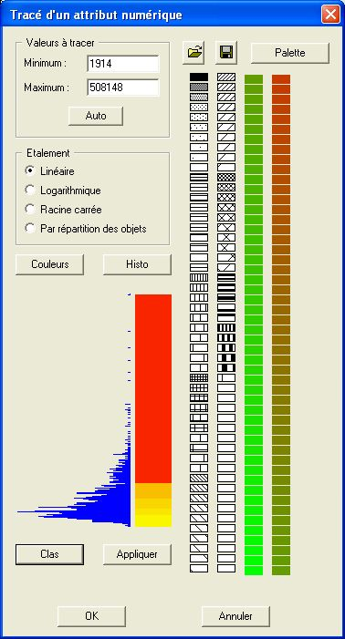
Classification des couleurs par la méthode des seuils naturels
Classification à la volée : seuils naturels, 5 classes
Si les couleurs de la gamme ne sont pas regroupées (par une classification à la volée), un clic droit dans la gamme permet de la copier entièrement dans la palette de couleurs : on peut ainsi enregistrer un dégradé particulier sous forme de palette. Si les couleurs ont été regroupées par une classification à la volée, un clic droit permet de modifier directement la couleur cliquée.

L’étalement
Les modes d’étalement correspondent à différentes fonctions utilisées pour calculer la couleur correspondant à la valeur de l’objet. Le mode linéaire correspond à une répartition proportionnelle des couleurs entre le minimum et le maximum des valeurs. Avec le mode logarithmique, la répartition proportionnelle se fait sur le logarithme des valeurs, entre le logarithme du minimum et le logarithme du maximum. L’histogramme de répartition des objets dans la gamme permet de visualiser la répartition des objets suivant le mode employé.
Si le minimum est inférieur ou égal à 0, le mode logarithmique est inopérant. Le principe est le même avec le mode racine carrée. Le mode « par répartition des objets » est différent : le système répartit les couleurs en fonction du nombre d’objets, en ajustant en quelque sorte la répartition des couleurs à l’histogramme des valeurs : le système étale les couleurs là où les valeurs sont concentrées, de manière à optimiser le « contraste ». On peut donc agir sur deux paramètres : d’une part la gamme de couleurs elle-même, en fonction de l’histogramme de répartition des objets (mais on a tendance alors à diminuer le nombre de couleurs réellement utilisée dans la gamme) et d’autre part en agissant sur la fonction de répartition des valeurs, de manière à étaler au mieux les objets sur l’ensemble des couleurs de la gamme (mais une fonction de répartition non linéaire est plus difficile à interpréter et à expliquer, notamment dans la légende).
Description des icones :
Charge un dégradé de couleurs (ou une trame colorée en dégradé) associé à une série de valeurs numériques préalablement sauvegardé avec le tracé d’une relation.
Enregistre la gamme de couleurs associée à la série de valeurs numériques courante. Cette combinaison couleur-valeur est sauvegardée indépendamment de la carte ou de la relation, et pourra être réutilisée pour tracer une autre relation si les valeurs des attributs sont compatibles.
Le bouton fournit un aperçu des paramètres choisis en dessinant la relation dans le cadre. Cette prévisualisation est temporaire et ne concerne que le tracé de l’intérieur des zones (pas les contours). Pour valider ce tracé, utiliser Tracer dans la boîte de dialogue principale de l’explorateur cartographique.
- Tracé par trames (non disponible)

L’option Dégradé de trames permet d’établir une correspondance entre la valeur numérique de l’objet et les caractéristiques de la trame choisie : variation de l’épaisseur ou écartement du signe graphique élémentaire (trait, point).
Pour établir cette correspondance, il faut indiquer :
➔ l’intervalle des valeurs à prendre en compte ; tout objet dont la valeur ne se trouve pas dans cet intervalle ne sera pas dessiné ;
➔ une trame générique ;
➔ un mode d’étalement des valeurs ;
➔ une épaisseur de ligne pour le minimum des valeur, et une épaisseur pour le maximum ;
➔ un écartement pour le minimum des valeurs, et un écartement pour le maximum ;
➔ une couleur, qui sera la même pour tous les objets.
L’onglet Contour
L’onglet Contours permet de choisir les caractéristiques graphiques des limites des zones dans une relation. Cet onglet n’est présent que pour le type de relation Zone. Le premier choix consiste à indiquer les arcs à dessiner : aucun, tous, ou en fonction de la valeur d’un attribut pour les zones dont l’arc est frontière.
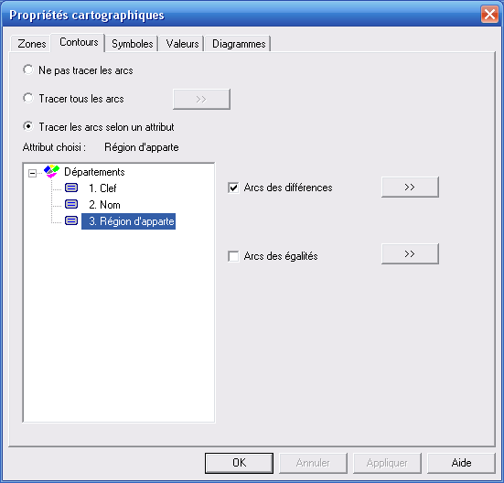
Le choix Tous les arcs permet de tracer tous les arcs de la relation. Cliquer sur pour choisir les caractéristiques graphiques des arcs : couleur, épaisseur, type.
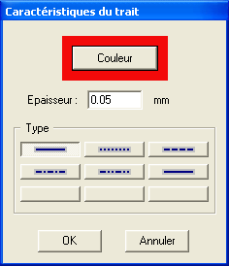
Le choix Tracer les arcs selon un attribut permet de tracer les arcs en fonction de la valeur des zones dont ils constituent la frontière. Il faut alors choisir l’attribut qui doit différencier les zones. On a le choix de tracer les Arcs des différences (un arc est dessiné si les deux zones dont il est frontière ont des valeurs différentes pour l’attribut choisi), et les Arcs des égalités (un arc est dessiné si les deux zones dont il est frontière ont des valeurs égales pour l’attribut choisi). Les boutons associées à ces choix permettent de définir les caractéristiques graphiques des arcs correspondant à chaque cas.
Dans l’exemple ci-dessous, on souhaite tracer les limites de région englobant plusieurs départements au Sénégal. Nous ne disposons pas du découpage régional, en revanche, pour chaque département, nous connaissons sa région d’appartenance (attribut « Région d’appartenance »). Nous sélectionnons cet attribut et cochons l’option Arcs des différences. Les frontières entre deux départements d’une même région ne seront pas tracées. En revanche, les frontières entre deux départements appartenant à deux régions différentes seront tracées, restituant ainsi le maillage administratif régional.
Cette option est plus généralement utile pour délimiter des enveloppes rassemblant des groupes de zones ayant une même valeur qualitative.
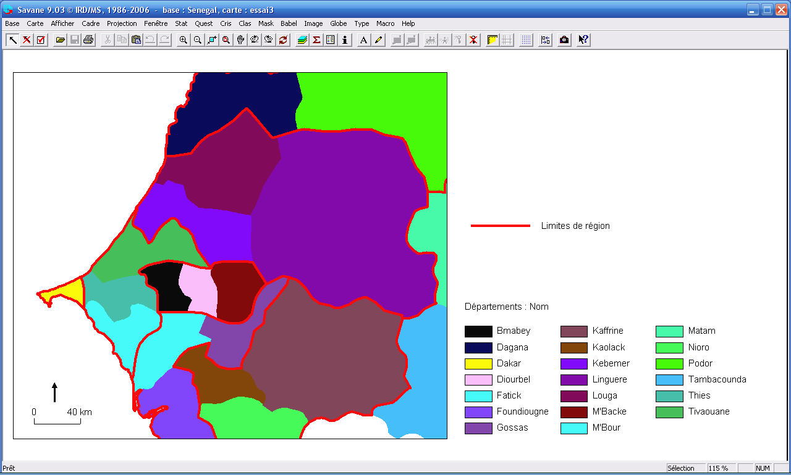
Affichage des arcs des différences (frontières entre deux départements appartenant à deux régions différentes – le cas du Sénégal)
L’onglet Ligne
L’onglet Lignes permet de choisir les caractéristiques de dessin des objets d’une relation de type ligne. Elle n’est présente que pour ce type de relation.
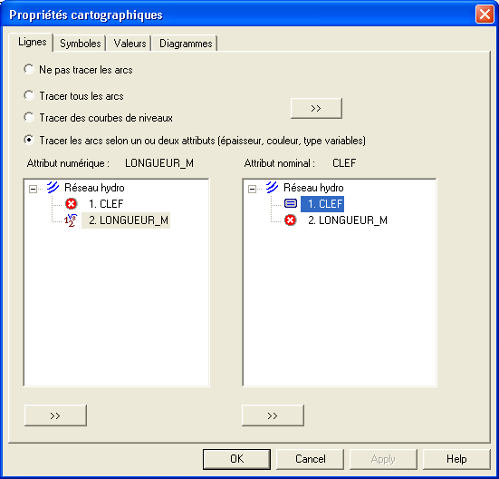
Choix de dessin des lignes
Le premier choix consiste à indiquer quels objets dessiner et comment les dessiner : aucun, tous, comme des courbes de niveaux, ou en fonction de la valeur d’un ou deux attributs.
➔Le choix Tous les arcs permet de tracer tous les objets de la relation (choix par défaut). Le bouton permet de choisir les caractéristiques graphiques des arcs correspondant aux lignes : couleur, épaisseur, type.
➔Le choix Tracer des courbes de niveaux permet de dessiner les lignes comme des courbes de niveaux. Il faut alors choisir l’attribut numérique correspondant à la valeur des courbes. Le bouton , tout en bas à gauche, devient actif et permet d’avoir accès à la boîte de dialogue Tracé de courbes de niveaux. Cette boîte de dialogue donne la possibilité de différencier deux niveaux de courbes, principales et secondaires, en fonction d’un intervalle entre leurs valeurs. Indiquer 0 pour l’intervalle des courbes secondaires permet de considérer toutes les courbes non principales comme secondaires. On peut également choisir de tracer la valeur de la courbe directement sur la courbe. La valeur se substitue alors au dessin en suivant la courbe : c’est la représentation classique de cote sur des courbes de niveaux.
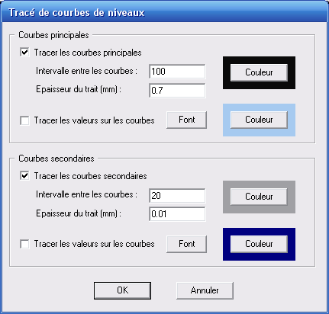
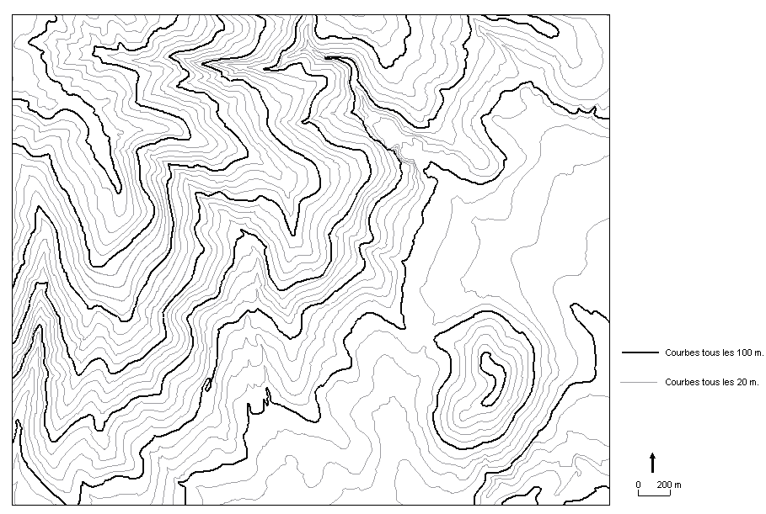
Tracé de courbes de niveaux différenciant les courbes principales et secondaires
➔ Le choix Tracer les arcs selon un ou deux attributs permet de dessiner les lignes dont la taille dépend d’un attribut numérique, et dont la couleur dépend d’un attribut nominal. L’utilisateur peut choisir soit une variable numérique, soit une variable nominale, soit combiner les deux.
Choix d’un attribut numérique
Choix d’un attribut nominal
Premier attribut : l’attribut numérique
L’attribut numérique, à choisir dans la liste de gauche, permet de faire varier l’épaisseur des lignes en fonction de la valeur de l’attribut. La couleur et le type (qui seront identiques pour tous) peuvent être choisis en appuyant sur le bouton en haut à droite (comme pour le tracé de tous les arcs sans attribut). Le bouton , tout en bas à gauche, permet de paramétrer la correspondance entre valeur et épaisseur.
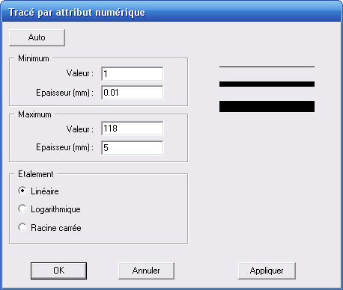
L’épaisseur de la ligne est calculée proportionnellement à la valeur de l’attribut. Pour cela, il faut indiquer les valeurs minimale et maximale de l’attribut et les épaisseurs correspondantes (en appuyant sur Auto). Tout objet hors de cet intervalle ne sera pas dessiné.
La proportion est calculée soit sur les valeurs elles-mêmes, soit sur le logarithme des valeurs de l’attribut, soit sur leur racine carrée, en fonction du mode d’étalement choisi. Comme dans le cas des zones, le mode d’étalement des valeurs permet d’élargir la plage des épaisseurs réellement dessinées et de mieux différencier les objets.
Le bouton fournit un aperçu des paramètres choisis en dessinant la relation dans le cadre. Cette prévisualisation est temporaire. Pour valider ce tracé, utiliser Tracer dans la boîte de dialogue principale de l’explorateur cartographique.
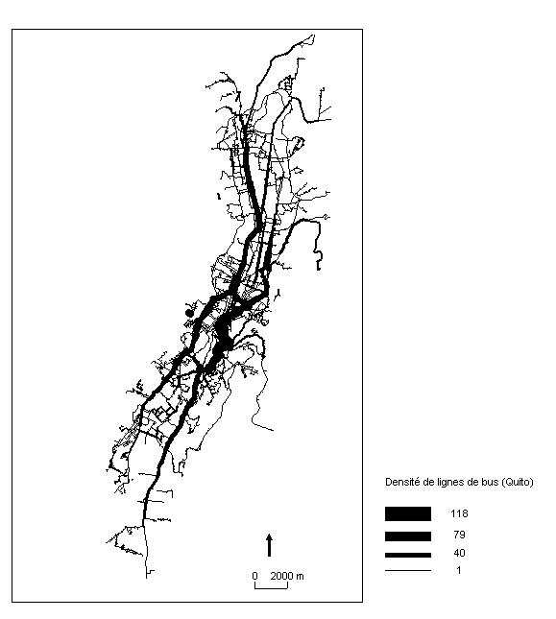
Représentation de valeurs numériques sur des lignes en faisant varier leur épaisseur (nombre de lignes de bus urbains offrant un service par tronçon routier – ville de Quito – 1998)
Deuxième attribut : l’attribut nominal
L’attribut nominal, à choisir dans la liste de droite, permet de faire varier le type, la couleur, et l’épaisseur des lignes en fonction des modalités d’un attribut nominal. Une fois l’attribut choisi, cliquer sur le bouton en bas à droite pour accéder à la boîte de dialogue Edition de légende de lignes. Cette dernière est similaire à la boîte de dialogue Edition de légende par caisson (pour les relations de type zone), avec quelques différences :
- pas d’assortiment de trames ;
- un clic sur une des barres de la liste à gauche permet de spécifier le type (trait continu ou tireté), sa couleur et son épaisseur.
Pour les autres options, se reporter à la description de la boîte de dialogue Edition de légende par caisson.
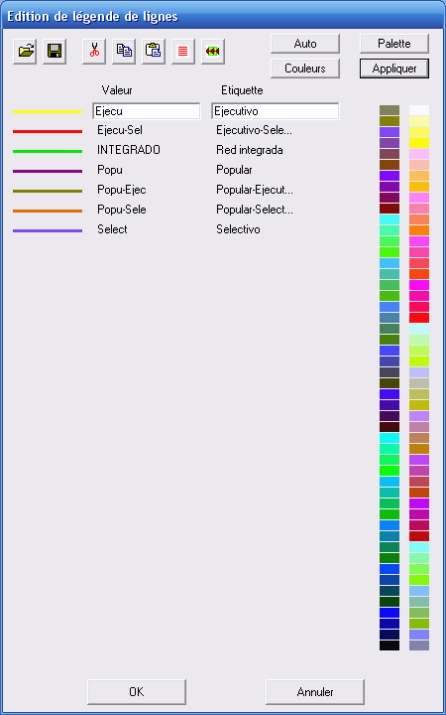
Modalités
Intitulés
Couleur, type, épaisseur, pour chaque barre
Palette de couleurs courante
Lorsque l’on dessine des lignes en fonction de deux attributs, un nominal et un numérique, l’épaisseur indiquée dans la boîte de dialogue Edition de légende de lignes est remplacée par l’épaisseur calculée avec l’attribut numérique.
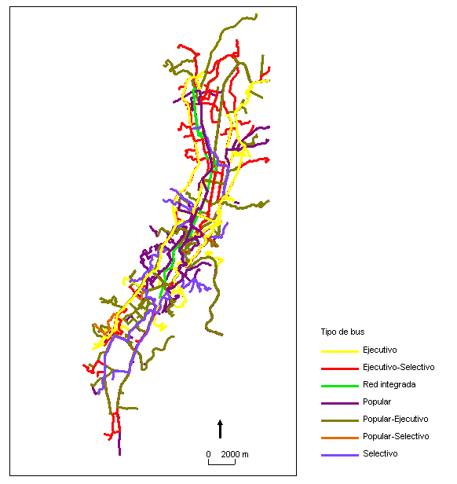
Représentation de valeurs nominales sur des lignes en faisant varier leur couleur (type de service de bus dans la ville de Quito - 1998).
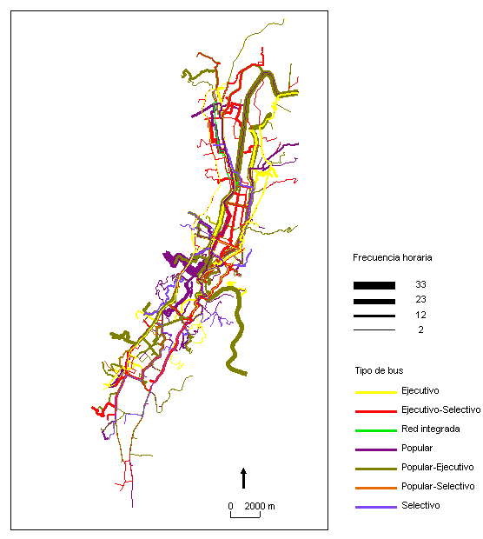
Représentation de valeurs nominales sur des lignes (variation de leur couleur selon le type de service de bus dans la ville de Quito - 1998) et représentation de valeurs numériques (variation de l’épaisseur des lignes selon la fréquence horaire).
L’onglet Symbole
L’onglet Symboles permet de dessiner un symbole pour chaque objet, qu’il soit de type zone, ligne, ou point. Cet onglet est donc présent pour tous les types de relation, mis à part le type mosaïque. Pour les relations de type zone ou ligne, le symbole est dessiné sur le centroïde de l’objet. Pour les relations de type point, le point est le centre du symbole.
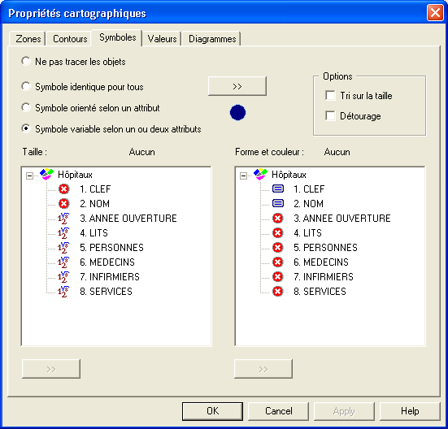
Choix du mode de dessin des symboles
Choix des attributs descriptifs dans le cas d’un symbole variable
Options de dessin
Choix d’un symbole
L’option Détourage permet de détourer les symboles (dessin d’un liseré blanc autour de chaque symbole, qui permet de détacher les symboles du fond, et de différencier les symboles qui se superposent partiellement).
L’option Tri sur la taille permet de dessiner les symboles dans l’ordre de leur taille, les plus grands au dernier plan, les plus petits au premier plan (ce qui permet de ne pas cacher un petit symbole par un grand. Cette option n’est à utiliser que si le dessin utilise des symboles de taille variable).
Le premier choix consiste à indiquer quels objets dessiner et comment les dessiner : aucun, tous, orienté selon un attribut, ou en fonction de la valeur d’un ou deux attributs descriptifs.
➔Le choix Ne pas tracer les objets n’affiche aucun symbole. C’est le choix par défaut pour les types de relation zone et ligne.
➔Le choix Symbole identique pour tous permet de dessiner un symbole identique pour tous les objets. C’est le choix par défaut pour les relations de type point.
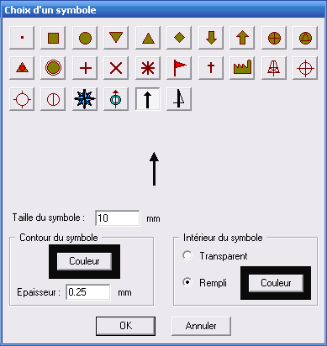
Choix de la forme du symbole
Exemple du symbole choisi
Paramètres de dessin
La forme, la taille et les couleurs du symbole doivent être choisies par le bouton >> en haut au centre (boîte de dialogue Choix d’un symbole). Pour choisir un symbole, il suffit de cliquer sur l’icone correspondant. L’intérieur du symbole peut être coloré ou laissé transparent.
➔Le choix Symbole orienté selon un attribut permet de dessiner un symbole (généralement une flèche) dont l’orientation dans le plan est donnée par un attribut descriptif. L’attribut doit représenter un angle en degré, le 0 correspondant à l’ouest, 90 au nord, 180 à l’ouest, 270 à l’est. Il doit être choisi dans la liste de gauche.

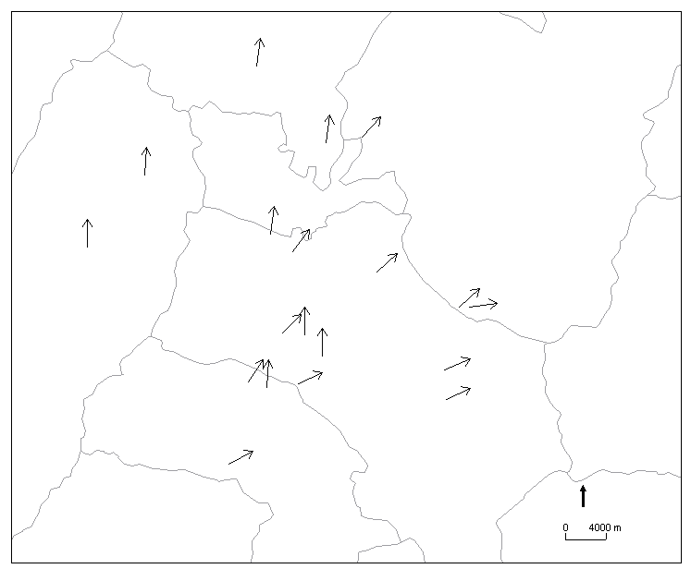
Représentation de la direction des vents par station météorologique (flèche orientée selon l’angle du vent).
➔Le choix Symbole variable selon un ou deux attributs permet de dessiner pour chaque objet un symbole dont la taille dépend d’un attribut numérique, et dont la forme et la couleur dépendent d’un attribut nominal. L’utilisateur peut choisir soit une variable numérique, soit une variable nominale, soit les deux.
Premier attribut : l’attribut numérique
L’attribut numérique, à choisir dans la liste de gauche, permet de faire varier la taille des symboles en fonction de la valeur de l’attribut. Pour accéder à la boîte de dialogue Tracé par attribut numérique, cliquer sur le bouton tout en bas à gauche.
Les valeurs minimale et maximale définissent l’intervalle des valeurs des objets à dessiner. Le bouton Auto permet de définir automatiquement ces valeurs correspondant aux objets présents dans la fenêtre géographique. La taille du symbole dépend de la valeur de l’attribut. Elle peut être calculée de deux façons différentes :
- soit par proportionnalité entre la valeur et la surface du symbole (ou du cercle qui le contient, suivant le symbole),
- soit par étalement direct des tailles entre les valeurs minimale et maximale.
Dans les deux cas, le choix d’une transformation des valeurs est possible (logarithme, racine carrée). Le mode le plus courant est celui de la proportionnalité valeur-surface du symbole. Dans ce cas, il faut fixer une valeur et une taille.
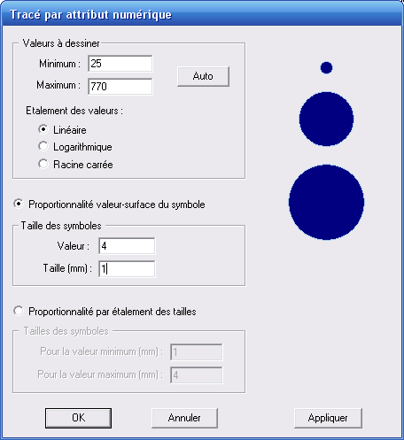
Si aucun attribut nominal n’est utilisé pour définir la forme du symbole, c’est le bouton général au centre qui permet de définir la forme et les couleurs du symbole.
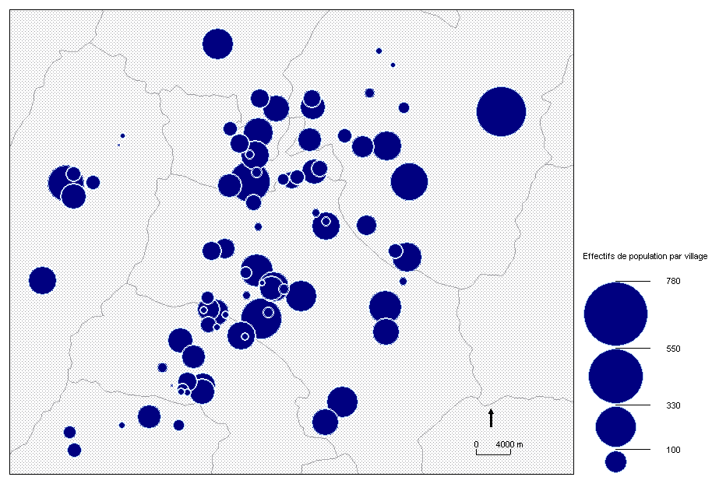
Cercles proportionnels détourés et triés sur leur taille (effectif de population).
Deuxième attribut : l’attribut nominal
L’attribut nominal, à choisir dans la liste de droite, permet de faire varier la forme et la couleur du symbole en fonction des modalités d’un attribut nominal. Une fois l’attribut choisi, cliquer sur le bouton en bas à droite pour accéder à la boîte de dialogue Edition de légende de symboles. Cette dernière est similaire à la boîte de dialogue Edition de légende par caisson (pour les relations de type zone), avec quelques différences :
- pas d’assortiment de trames ;
- un clic sur le symbole permet de spécifier la forme, la taille, et les couleurs du symbole.
Pour les autres options, se reporter à la description de la boîte de dialogue Edition de légende par caisson.
Si l’utilisateur a également choisi un attribut numérique, la taille est déterminée par cet attribut, et non par l’indication de taille dans la boîte de dialogue Choix du symbole.
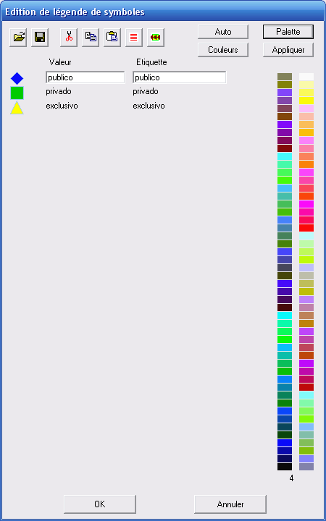
Intitulé
Modalité

Forme, couleurs, pour chaque entrée
Le bouton fournit un aperçu des paramètres choisis en dessinant la relation dans le cadre. Cette prévisualisation est temporaire. Pour valider ce tracé, utiliser Tracer dans la boîte de dialogue principale de l’explorateur cartographique.
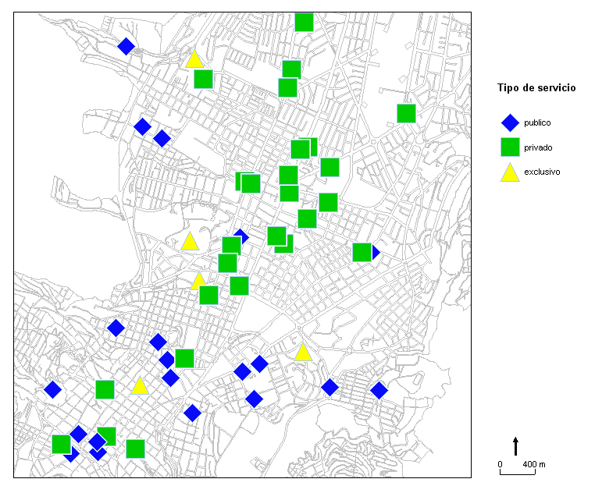
Représentation de valeurs nominales sur des symboles (variation de la couleur et de la forme des cercles selon le type de service sanitaire dans la ville de Quito - 1999).
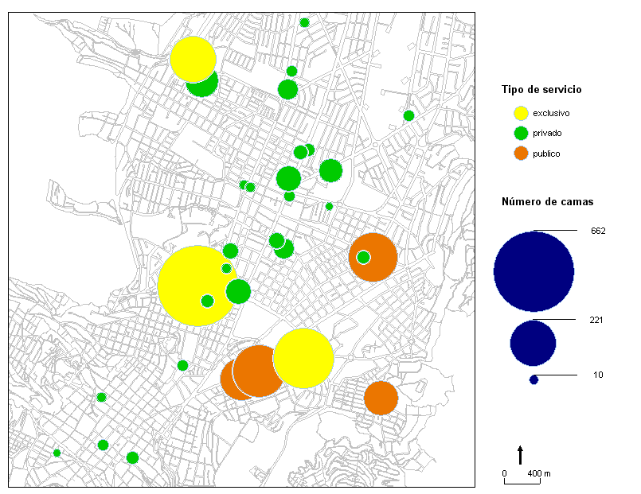
Représentation de valeurs nominales sur des symboles et représentation de valeurs numériques (variation de la taille des cercles selon la capacité d’hospitalisation).
L’onglet Valeurs
L’onglet Valeurs permet de tracer sur la carte la valeur d’un attribut descriptif, pour chaque objet, qu’il soit de type zone, ligne, ou point. Cet onglet est présent pour tous les types de relation, mis à part le type mosaïque. Pour les objets de type point, la valeur est centrée sur le point. Pour les objets de type zone ou ligne, la valeur est centrée sur le centroïde de l’objet. Une option permet de décaler la valeur par rapport au centroïde ou au point.
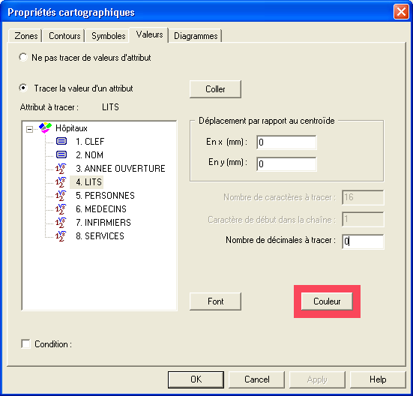
Choix de l’attribut descriptif à tracer
Couleur pour le texte
Le bouton Font permet de choisir la police de caractères à utiliser pour tracer les valeurs.
Le bouton Couleur détermine la couleur des caractères et donne accès au menu Palette.
Il faut utiliser le bouton Couleur pour modifier la couleur des textes, et non les choix de couleur de la boîte de dialogue standard de Windows pour les polices.
Le bouton Coller permet de placer les textes dans la carte comme des éléments graphiques. Une fois collés, les textes peuvent être édités et déplacés les uns indépendamment des autres, mais ils perdent leurs liens avec le cadre : si le cadre est déplacé, les textes ne bougeront pas. Cette option ne doit donc être employée que si l’on a besoin de déplacer ou modifier les textes indépendamment les uns des autres, pour des besoins d’édition finale de la carte. Si l’on utilise cette option, le mode de dessin se remet automatiquement au choix Ne pas tracer de valeur d’attribut, pour ne pas superposer un dessin de l’explorateur aux éléments graphiques qui ont été collés dans la carte. Il n’est pas recommandé d’utiliser le bouton Coller si les objets sont très nombreux, car coller de très nombreux éléments graphiques alourdit la carte et peut la rendre difficile à manipuler.
L’option Déplacement par rapport au centroïde permet d’indiquer un décalage du texte, vers la gauche ou vers la droite (suivant l’axe des x, en négatif vers la gauche, en positif vers la droite), ou de haut en bas (suivant l’axe des y, en négatif vers le bas, en positif vers le haut) par rapport au point normalement calculé pour placer le texte (centré sur le centroïde ou le point).
L’option Nombre de caractères à tracer permet de limiter le nombre de caractère à tracer. Cette option n’est active que pour un attribut descriptif nominal.
L’option Caractère de début dans la chaîne permet de choisir le numéro de caractère dans la chaîne à partir duquel tracer les valeurs. Cette option n’est active que pour un attribut descriptif nominal.
L’option Nombre de décimales à tracer ne concerne par contre que les attributs descriptifs numériques. Il permet de n’afficher qu’un nombre de décimales donné.
La case à cocher Condition (tout en bas à gauche) permet d’indiquer une condition de sélection sur les objets à tracer. Seules les valeurs dont les objets répondent à la condition de sélection seront dessinées dans la carte. Pour la syntaxe se reporter au menu Quest  Restreindre  Par formule.
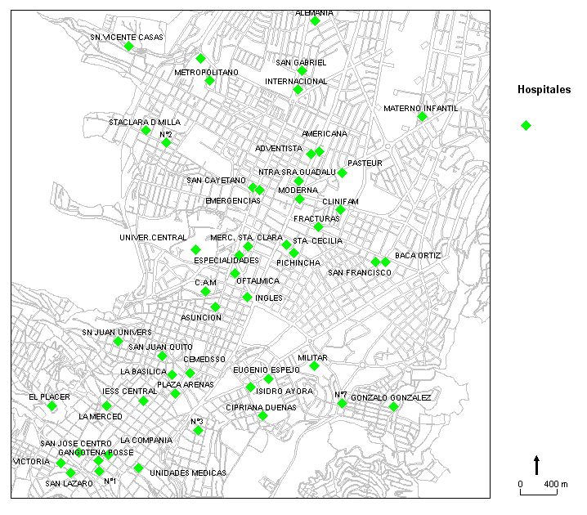
Le tracé des valeurs des objets (étiquettes), ici le nom des hôpitaux à Quito
L’onglet Diagrammes
L’onglet Diagrammes permet de tracer sur la carte des graphiques dont la forme ou les couleurs dépendent de plusieurs attributs : diagrammes sectoriels, histogrammes, diagrammes en étoiles. L’objectif de ce type de représentation est d’avoir une vue graphique synthétique des rapports entre plusieurs attributs numériques relatifs à chacun des objets. Comme pour les symboles, les diagrammes sont tracés à l’emplacement du centroïde de l’objet.
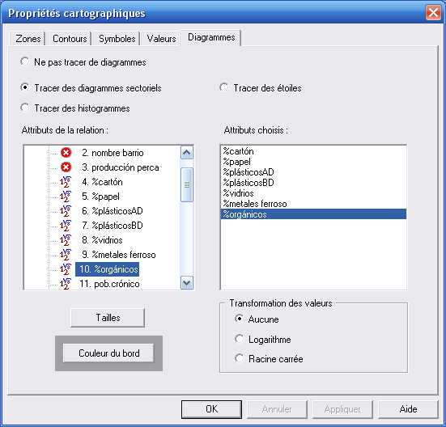
Plusieurs choix sont possibles :
- Ne pas tracer de diagrammes (c’est le choix par défaut pour tous les types de relation),
- Tracer des diagrammes sectoriels pour chaque objet (encore appelés camemberts),
- Tracer un histogramme pour chaque objet,
- Tracer des étoiles pour chaque objet,
Le dessin de ces graphiques va être déterminé par la valeur de plusieurs attributs numériques. Les diagrammes permettent de représenter sur un seul graphique les relations entre plusieurs attributs numériques relatifs à chacun des objets. Ils n’ont de sens que si les attributs choisis correspondent à des valeurs comparables entre elles (pourcentages par exemple).
Nous allons décrire successivement ces trois types de graphique.
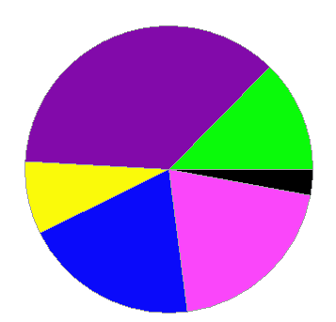
Les diagrammes sectoriels

Un diagramme sectoriel est un cercle, rempli, divisé en secteurs de différentes couleurs et de différents angles. Le dessin de diagrammes sectoriels est fonction de plusieurs paramètres :
- les angles des différents secteurs dépendent des valeurs des attributs choisis, l’angle d’un secteur représentant la valeur relative d’un attribut par rapport aux autres. La somme des angles est toujours égale à 360 degrés. Pour choisir un attribut et l’ajouter dans la liste, il suffit de double-cliquer dessus. La boîte de dialogue Choisir une couleur s’ouvre alors automatiquement et permet d’affecter une couleur à cet attribut,
- la couleur de chaque secteur dépend de l’attribut auquel il correspond ; la couleur est choisie lorsque l’on ajoute l’attribut à la liste des attributs,
- la taille du cercle peut être fixe ou variable, suivant plusieurs options qui peuvent être choisies en utilisant le bouton Tailles.
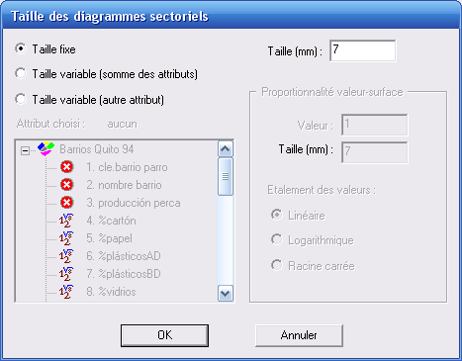
➔ Avec le choix Taille fixe, tous les diagrammes ont la même taille,
➔ Avec le choix Taille variable (somme des attributs sélectionnés), la taille du diagramme est fonction de la somme des attributs choisis pour définir les secteurs. Il faut alors indiquer une valeur et la taille correspondante, comme pour le dessin de symboles fonction d’un attribut numérique,
➔ Avec le choix Taille variable selon un autre attribut, le principe est le même, mais c’est un attribut indépendant (de la même relation) qui est utilisé pour calculer la taille des diagrammes.
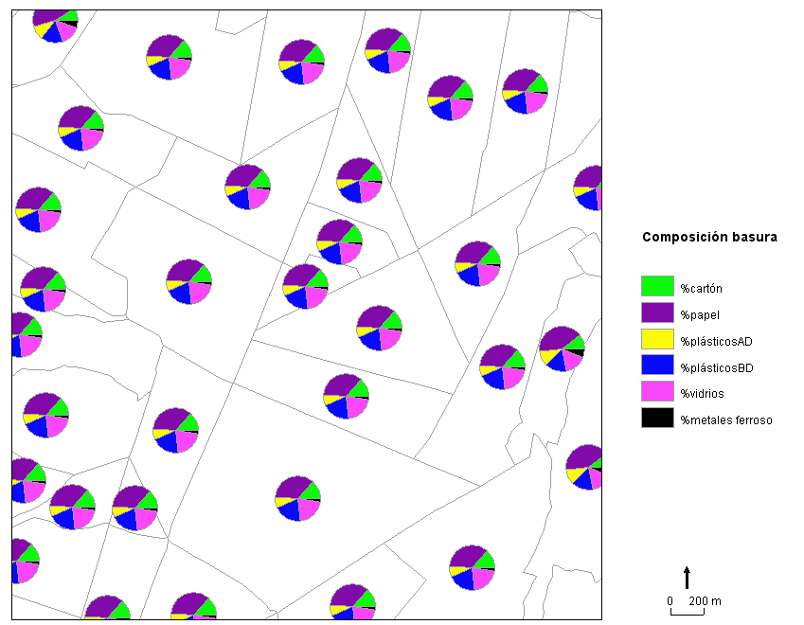
Répartition de la composition des déchets ménagers par quartier en diagrammes sectoriels – Ville de Quito 1990.

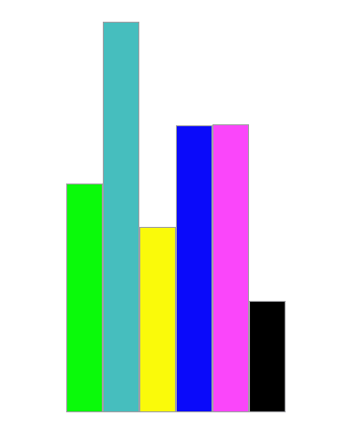
Les histogrammes

Un histogramme est un graphique composé de plusieurs barres. A chaque barre correspondent un attribut numérique et une couleur. La hauteur de chaque barre est proportionnelle à la valeur de l’attribut numérique qui lui est attaché. Le bouton Tailles permet de définir la hauteur des barres pour une valeur donnée (en revanche la largeur de chaque barre est identique est ne peut être paramétrée).
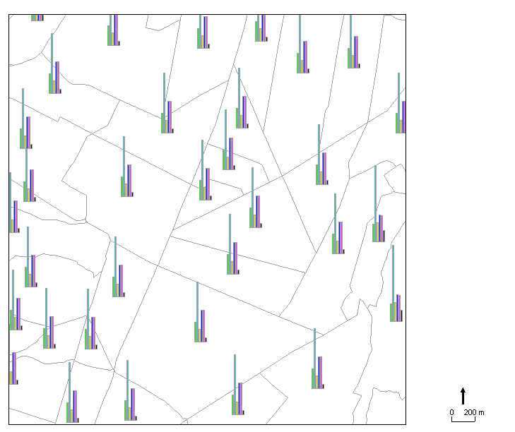
Répartition de la composition des déchets ménagers par quartier en histogrammes – Ville de Quito 1990.

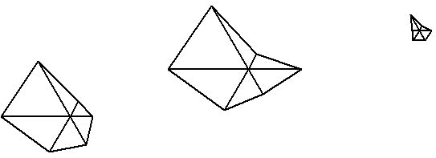
Les diagrammes en étoile

Le dessin d’étoiles se fait de la façon suivante : à chaque attribut choisi est affecté une branche de l’étoile. La longueur de chaque branche est fonction de la valeur de l’attribut numérique sélectionné. La forme de l’étoile change donc en fonction de la proportion relative des valeurs des attributs choisis. Ces différentes formes permettent de distinguer facilement plusieurs types de situations. Le bouton Taille permet de fixer la longueur d’une branche, en millimètre, pour une valeur donnée des attributs descriptifs, ces derniers devant tous être comparables entre eux pour que les étoiles aient un sens.
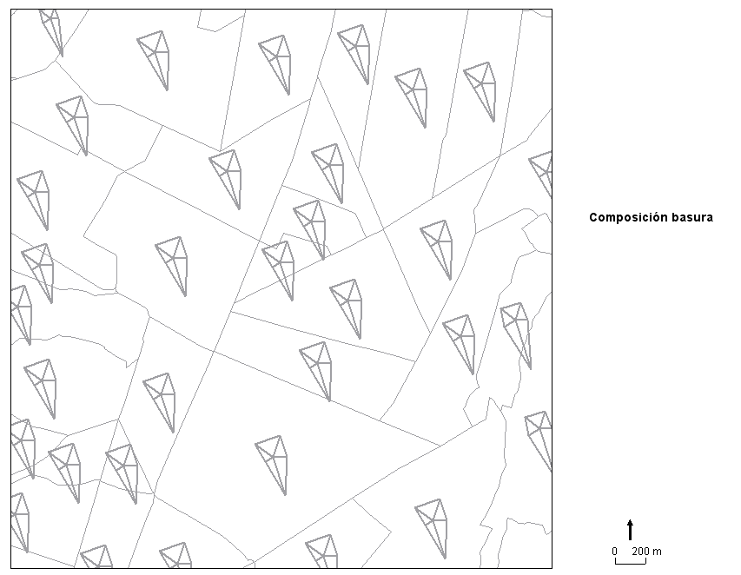
Répartition de la composition des déchets ménagers par quartier en diagrammes en étoile – Ville de Quito 1990.
L’onglet Mosaïque
L’onglet Mosaïque permet de dessiner des relations de type mosaïque. Cet onglet n’est présent que pour ce type de relation. Il ne faut pas oublier qu’une mosaïque ne peut être visualisée que si la fenêtre géographique est bien dans la même projection que la mosaïque (exécuter la commande Projection  Mosaique). Un message avertit l’utilisateur dans le cas contraire.
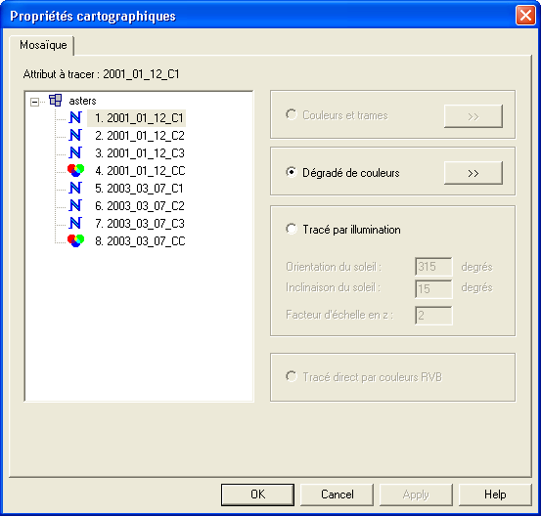
Choix de l’attribut à dessiner
Choix du mode de dessin, fonction du type d’attribut
Pour choisir un attribut à dessiner, il faut cliquer dessus. L’option de dessin dépend du type de l’attribut.
➔Pour un attribut nominal, seule l’option Couleurs et trames est disponible.
➔Pour un attribut numérique (entiers ou réels), on a le choix entre un dessin par correspondance directe valeurs-couleurs avec l’option Dégradé de couleur (utile pour afficher un canal d’une image satellitale) et un dessin par illumination avec l’option Tracé par illumination (à utiliser pour les MNT).
➔Pour un attribut de type RVB, seul Tracé direct par couleurs RVB est disponible.
Le tracé par illumination fait appel à une technique spécifique : chaque pixel est éclairé en fonction de sa pente (et donc de sa valeur relative par rapport aux pixels voisins) et d’une source lumineuse. Il faut indiquer l’orientation et l’inclinaison de la source lumineuse, supposée être à une distance infinie.
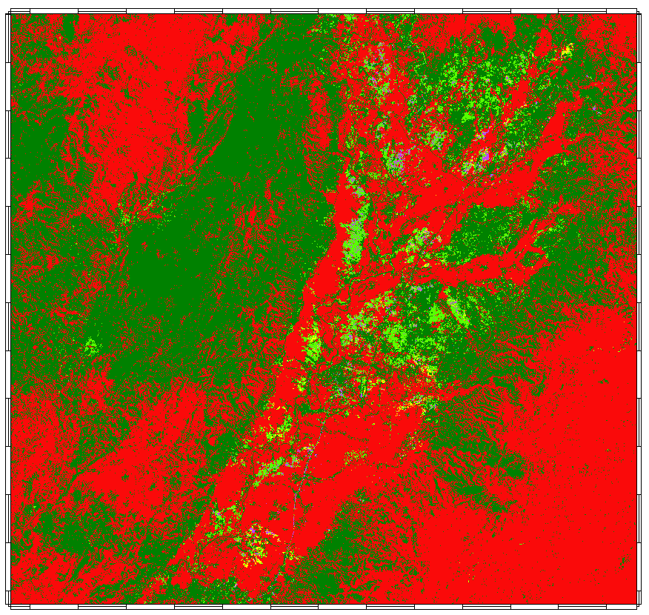
Visualisation d’un attribut nominal d’une mosaïque (attribut nominal résultant de la classification dirigée d’une image satellitale). Option Couleurs et trames.
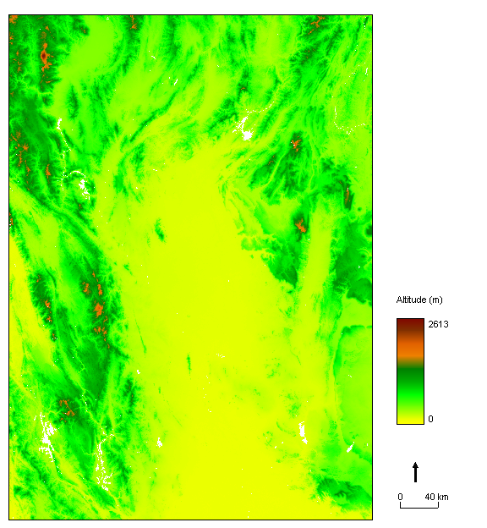
Visualisation d’un attribut numérique (réel) d’une mosaïque (valeur altitudinales d’un MNT). Option Dégradé de couleur.
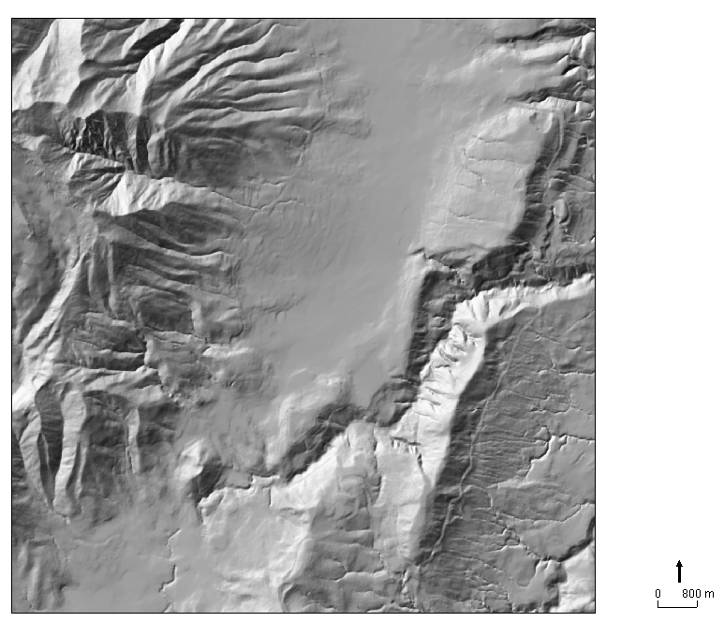
Visualisation d’un attribut numérique (réel) d’une mosaïque (valeur altitudinales d’un MNT). Option Tracé par illumination.
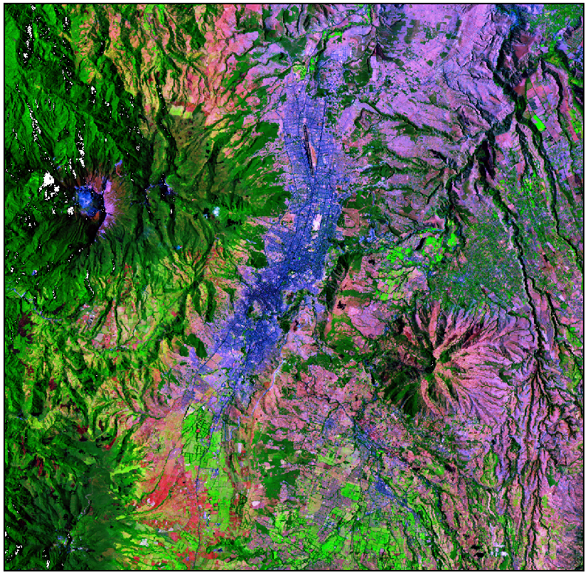
Exemple d’affichage d’un attribut de type RVB correspondant à une composition colorée en fausses couleurs (moyen infrarouge, proche infrarouge, rouge) – Scène Landsat TM 1989 – Ville de Quito (Equateur). Option Tracé direct par couleurs RVB.
2 L’affichage d’un masque
La visualisation d’un masque (accessible en sélectionnant l’option Masques dans le bandeau en haut de l’explorateur cartographique) ne requiert que peu de paramètres :
- les paramètres de dessin du contour
- la zone à tracer : le masque et/ou l’extérieur du masque ;
- la couleur et la trame pour tracer l’intérieur du masque ;
- la couleur et la trame pour tracer l’extérieur du masque.
Le choix de la couleur et de la trame se fait grâce à la boîte de dialogue classique du module Savane.
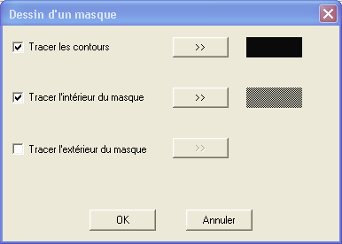
3 L’affichage d’un fond graphique
La visualisation d’un fond graphique ne requiert aucun paramètre, il suffit juste de le sélectionner dans la liste de gauche de l’explorateur cartographique après avoir sélectionné l’option Fonds dans le bandeau en haut. Un fond graphique est un fichier au format DXF déjà géo-référencé. Pour que le module Savane reconnaisse ce géo-référencement, il faut créer avec le module Savedit un fichier associé avec l’extension .car, de manière à préciser le système de coordonnées utilisé par le fichier DXF (le datum et la projection géographique). Les deux fichiers (.dxf et .car) doivent se trouver dans le répertoire d_fgr de la base de données pour pouvoir être utilisés dans l’explorateur cartographique. Les propriétés graphiques d’un fond DXF ne peuvent être modifiées dans le module Savane.
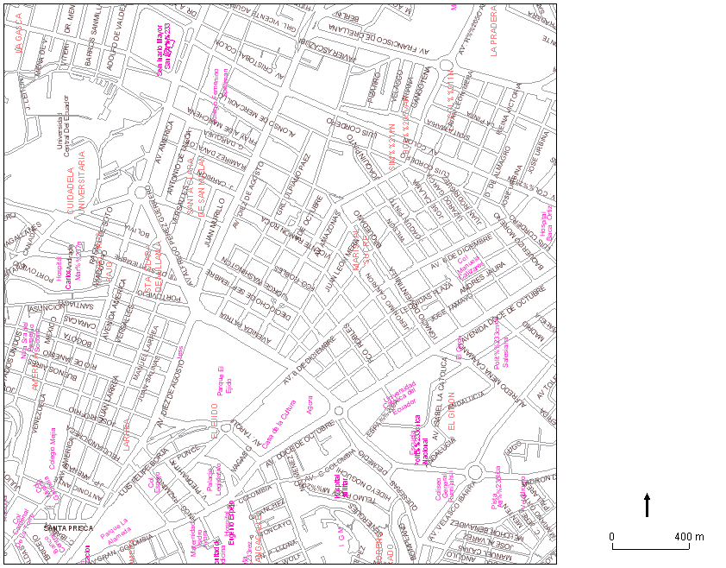
Visualisation d’un fond graphique dxf géo-référencé (affichage tel qu’il a été défini dans AutoCad). Ici, la nomenclature des rues de Quito.
Pour créer un fichier d’extension .car avec le module Savedit:
- lancer le module Savedit,
- utiliser la commande Fichier  Créer, et indiquer comme nom de document le nom du fond graphique (dxf), les autres paramètres étant sans importance.
- modifier la projection géographique avec le menu Projection pour appliquer à la fenêtre géographique la projection utilisée dans le fichier dxf (que l’on doit connaître).
- enregistrer le document, sans extension, dans le répertoire où se trouve le fichier dxf. Dans ce répertoire, supprimer le fichier d’extension .pt que le module Savedit a créé en même temps que le fichier d’extension .car.

Si le fond dxf n’est pas géo-référencé, utiliser le module Savamer (redressement vectoriel). Pour plus d’informations sur le redressement vectoriel, se reporter au manuel de référence du module Savamer.
4 L’affichage d’une image géo-référencée
La visualisation d’une image géo-référencée dans un cadre ne requiert aucun paramètre, il suffit juste de la sélectionner dans la liste de gauche de l’explorateur cartographique après avoir sélectionné l’option Images géo-référencées dans le bandeau en haut. Une image géo-référencée est un fichier au format BMP, géo-référencé avec le module Savamer (donc associé à un .car).
Les légendes
La conception d’une légende et son insertion sur la carte
Une légende est l’expression graphique de la correspondance entre un attribut descriptif et des figurés (couleurs, trame, taille, épaisseur, etc.). La légende est donc liée aux propriétés graphiques définies pour les relations dans l’explorateur cartographique.
Une légende, une fois placée dans la carte, devient un ensemble d’éléments graphiques qui n’ont plus de liens ni avec l’explorateur cartographique, ni avec le cadre, ni avec les objets de la base de données. Modifier les paramètres de cartographie des objets dans l’explorateur cartographique n’aura donc aucun effet sur une légende déjà insérée. C’est pourquoi il est recommandé de ne placer une légende qu’après avoir fixé définitivement les propriétés graphiques dans l’explorateur cartographique (habillage final de la carte).
Le bouton Légende de l’explorateur cartographique permet d’accéder directement à la boîte de dialogue de conception de légendes. Elle est également accessible grâce à la commande Légendes du menu contextuel associé au cadre (clic droit sur un cadre) ou dans le menu Cadre.
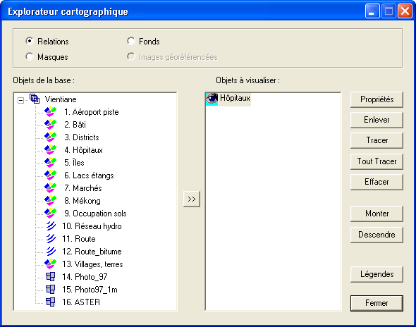
Liste des couches à afficher
Pour définir la légende associée aux couches
Cliquer sur le bouton Légende. Apparaît alors la boîte de dialogue suivante.
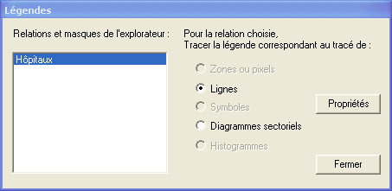
La liste de gauche contient les couches de l’explorateur cartographique susceptibles de donner lieu au dessin d’une légende. Le choix d’une couche dans cette liste fixe les possibilités de choix du type de légende associée, en fonction des propriétés graphiques définies dans l’explorateur cartographique.
Le bouton Propriétés permet alors d’ajuster les paramètres de dessin de la légende correspondante. Pour tracer la légende, il suffit de se déplacer dans la carte (le curseur se transforme alors en petit crayon) et de cliquer à l’emplacement souhaité pour coller le dessin de légende. Se reporter pour plus d’informations au menu Cadre  Légendes.

Le bouton Propriétés de la première boîte de dialogue d’édition de légendes permet d’avoir accès à différentes boîtes de dialogue de conception de la légende, qui varient en fonction de la couche choisie dans la liste de gauche.
1 La légende associée au remplissage des zones
➔ Pour les zones remplies en fonction d’un attribut nominal, la légende associée se calque sur les propriétés des caissons correspondant aux couples valeur-couleur ou valeur-trame, définis sous l’onglet Zone de l’explorateur cartographique. Cette légende contient ces mêmes caissons avec le texte correspondant à l’intitulé de chaque modalité. Il est possible de choisir de multiples paramètres de présentation. Pour éditer la légende une fois collée, utiliser l’icone (dégroupage).
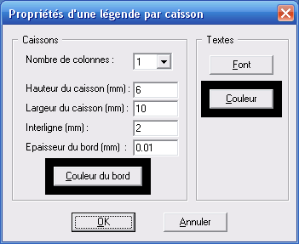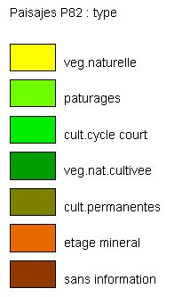
➔ Pour les zones remplies en fonction d’un attribut numérique, la légende associée correspond au dégradé de couleurs défini sous l’onglet Zone de l’explorateur cartographique. Ce type de légende se présente par défaut sous la forme d’un spectre chromatique vertical contenant la plage de couleurs associées aux valeurs. Il est possible de choisir de multiples paramètres de présentation. Pour éditer la légende une fois collée, utiliser l’icone (dégroupage).

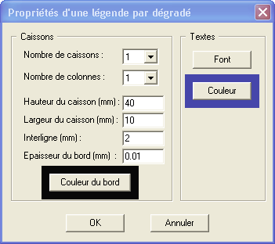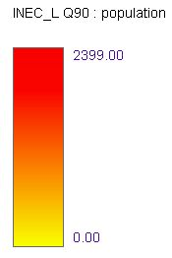
2 La légende associée aux lignes
➔La conception des légendes correspondant aux lignes ou aux contours de zones fait appel à une boîte de dialogue spécifique dans laquelle il est possible de choisir de multiples paramètres de présentation.
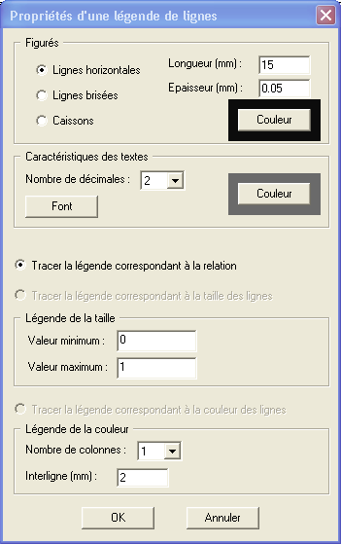
Les types de présentation de légendes pour les lignes et les contours sont les suivants :
Nom de la relation
Variation de l’épaisseur par valeurs numériques (relation de type ligne)
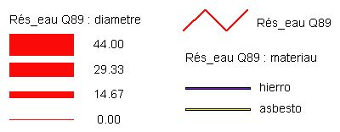
Traits variant selon les modalités

Pour éditer la légende une fois collée, utiliser l’icone (dégroupage).
3 La légende associée aux symboles
➔La conception des légendes correspondant aux symboles fait appel à une autre boîte de dialogue spécifique dans laquelle il est possible de choisir de multiples paramètres de présentation. Deux affichages sont disponibles pour représenter les symboles proportionnels: symboles contigus ou symboles superposés.
Si les symboles ont été définis en fonction de modalités, l’ensemble de ces figurés apparaîtra dans la légende.
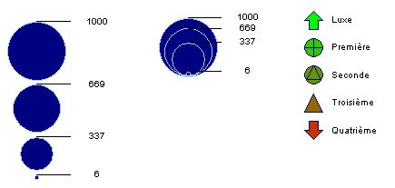
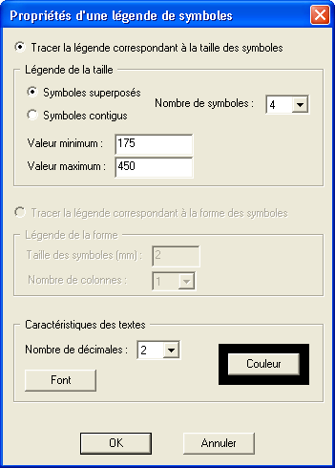
Légende de symboles ; contigus, superposés, symboles différents
Pour éditer la légende une fois collée, utiliser l’icone (dégroupage).
4 La légende associée aux diagrammes sectoriels
➔La conception des légendes correspondant aux diagrammes fait appel à une autre boîte de dialogue spécifique dans laquelle il est possible de choisir de multiples paramètres de présentation. La légende comporte ici à la fois une légende de symboles (taille) et de caisson (attributs représentés dans les diagrammes).
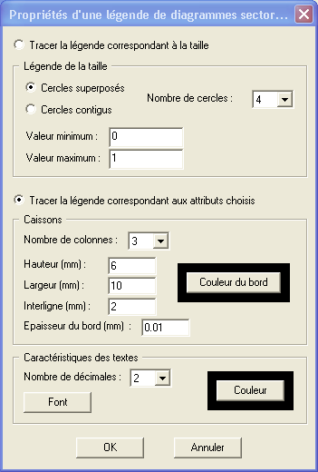

Pour éditer la légende une fois collée, utiliser l’icone (dégroupage).
Résumé de tous les dialogues de l’explorateur cartographique
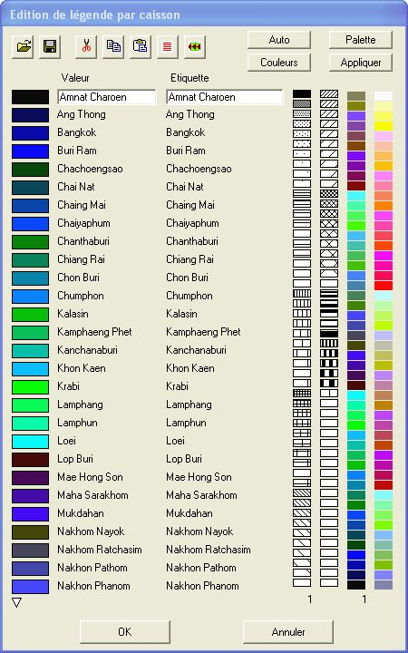
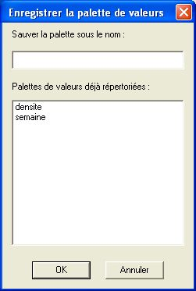
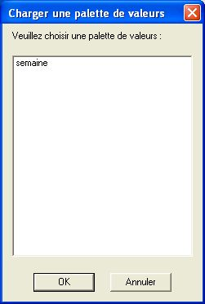
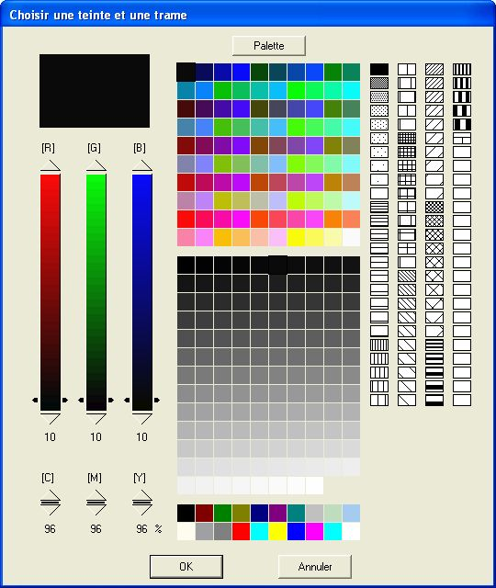
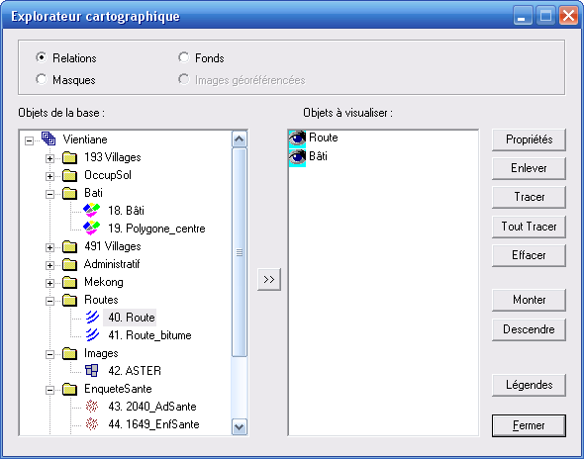
Le dialogue principal de l’explorateur
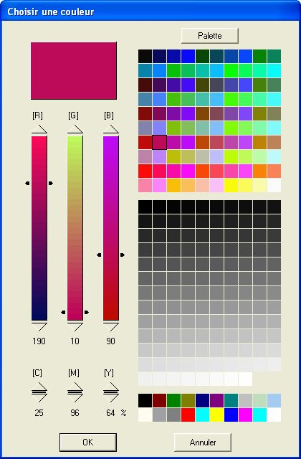
L’onglet de propriétés « Zones »

L’onglet de propriétés « Contours »

L’onglet de propriétés « Lignes »
L’onglet de propriétés « Symboles »

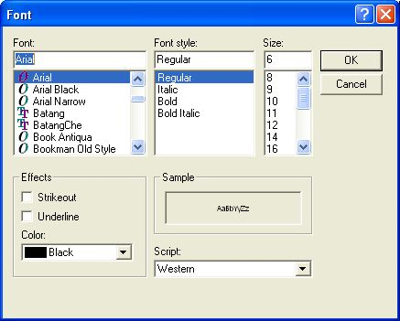
L’onglet « Valeurs »

L’onglet « Diagrammes »
L’onglet «Mosaïques »
Le dessin d’un masque

Les dialogues de création de légendes

